
بسم الله الرحمن الرحيم
مذكرات الاسبوع 20
قسم سما العلم للتحضيري
المربية خديجة

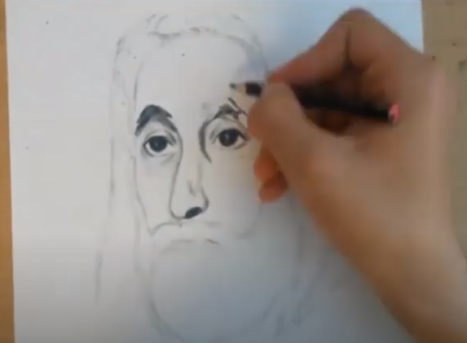

عمر : ماذا تفعل يا أحمد
أحمد : أرسم صورة لابن باديس
غدا عيد العلم وأريد المشاركة بها
1
قسم سما العلم للتحضيري *خديجة*
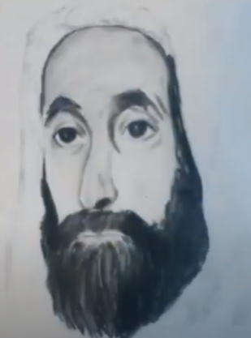



عمر : ومن يكون ابن باديس يا أحمد؟
أحمد : أولا تعرفه ؟
عمر: أبدا أبدا
2
قسم سما العلم للتحضيري
خديجة

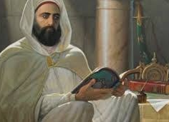

أحمد :إنّه عبد الحميد بن باديس رائد النهضة الجزائرية
أنظر إليه كيف يبدو شامخا كالجبل .
عمر: يبدو ذو هيبة ، من أي ّ البلاد هو؟
قسم سما العلم للتحضيري
خديجة
3

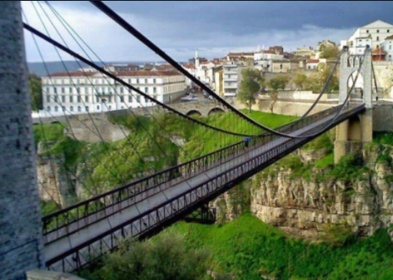

أحمد : ولد في قسنطينة
4
قسم سما العلم للتحضيري خديجة

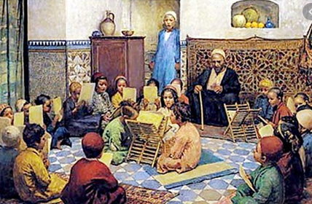

وبدأ حياته التعليمية في الكُتّاب

5
قسم سما العلم للتحضيري



حفظ القرآن وعمره 13 سنة

قسم سماالعلم للتحضيري خديجة
6

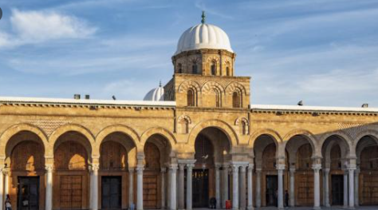

واصل تعليمه في جامع الزّيتونة بتونس
7
قسم سما العلم للتحضيري

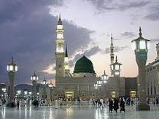

ثم في المدينة المنورة
قسم سما العلم للتحضيري
8

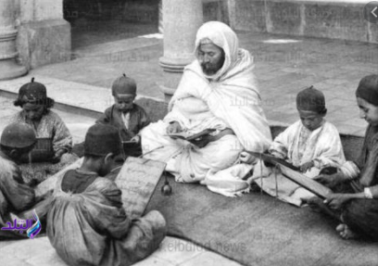

وبعد عودته إلى الجزائر راح يعلم النّشء اللغة والدّين وحبّ الوطن
9
قسم سما العلم للتحضيري

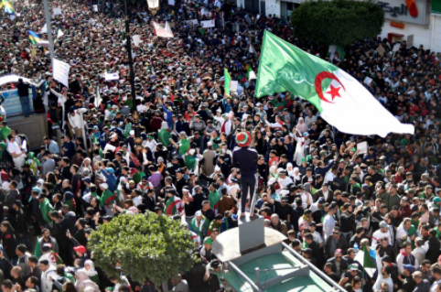

وكان ينادي دائما أن
شعب الجزائر مسلم وإلى العروبة ينتسب
قسم سما العلم للتحضيري
10

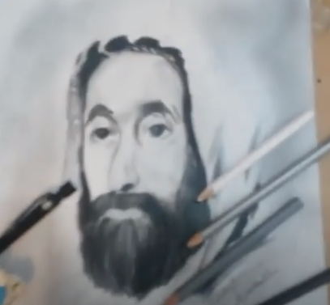

أحمد : ها قد أنهيت الرسم ما رأيك يا عمر؟
عمر : ما أروعه بجلبابه وعمامته البيضاء رمز العروبة والاباء، أبدعت يا أحمد.
أحمد: بالقرآن وهدي الدين ودعاة كابن باديس صنعنا تاريخنا المجيد.
قسم سما العلم للتحضيري
خديجة
11

بسم الله الرحمن الرحيم
النّشاط : تعبير المربية خديجة
المحتوى : عبد الحميد بن باديس
الكفاءة القاعدية : القدرة على فهم المسموع واخذ العبر
مؤشرات الكفاءة : يجيد الاصغاء ويفهم النص
التقويم | أهداف التعلم | وضعيات التعليم / التعلم | المراحل
تشخيصي | التعرف على مضمون النص | عرض صورة لابن باديس والسؤال :  من هذا الرجل ؟  -إنه ابن باديس عمر أيضا لم يكن يعرفه دعونا نتعرف عليه . | وضعية الانطلاق
تكويني | يصغي ويفهم  ويجيب عن اسئلة الفهم | القصة :  عمر : ماذا تفعل يا أحمد  أحمد : أرسم صورة لابن باديس  غدا عيد العلم وأريد المشاركة بالصّورة  عمر : ومن يكون ابن باديس يا أحمد؟  أحمد : أولا تعرفه ؟  عمر: أبدا أبدا  أحمد :إنّه عبد الحميد بن باديس رائد النهضة الجزائرية  أنظر إليه كيف يبدو شامخا كالجبل .  عمر: يبدو ذو هيبة ، من أي ّ البلاد هو؟  أحمد : ولد في قسنطينة  وبدأ حياته التعليمية في الكُتّاب  حفظ القرآن وعمره 13 سنة. واصل تعليمه في جامع الزّيتونة بتونس ثم في المدينة المنورة وبعد عودته إلى الجزائر  حارب الفرنسيين بعلمه  راح يعلم النّشء اللغة والدّين وحبّ الوطن .وترك لنامؤلفات عدة وكان ينادي دائما أن  شعب الجزائر مسلم وإلى العروة ينتسب  أحمد : ها قد أنهيت الرسم ما رأيك يا عمر؟  عمر : ما أروعه بجلبابه وعمامته البيضاء رمز العروبة والاباء، أبدعت يا أحمد  قراءة القصة قراءة واضحة متأنية ثم السؤال : من هو بطل قصتنا  اعادة القراءة وهذه المرة يتخللها شرح واسئلة فهم : أين ولد ابن باديس؟  كم كان عمره عندما حفظ القرآن ؟  اين بدأ تعليمه ؟ واين واصل؟  ماذا فعل بعد عودته للجزائر ؟  ..... | بناء التعلمات
تحصيلي | يعبر عن ابن باديس باسلوبه | يسرد الطفل احداث القصة بأسلوبه | استثمار المكتسبات

بسم الله الرحمن الرحيم
النشاط : مسرح وتمثيل قسم سما العلم لتحضيري
المحتوى : عبد الحميد بن باديس
الكفاءة القاعدية : يؤدي أدوارا متنوعة
مؤشرات الكفاءة : يعايش النص المسرحي
التقويم | أهداف التعلم | وضعيات التعليم / التعلم | المراحل
تشخيصي | يسترجع مكتسباته | عرض صورة ابن باديس  من هذا الرجل ؟ ماذا تعرف عنه | وضعية الانطلاق
تكويني | يتعرف على الحوار يحفظه ويفهم معناه | محمد :من هذا الجالس ذو الهيبه  يلبس جلبابا وعمامه  دعاء :أولا تعرفه  محمد  أبدا أبدا  دعاء:  شيخ الثورة بن بادبس  إبن باديس  بالقرآن وهدي الدين  ودعاة بخطى ثوريه  لكرامتنا نحن رجال  لبلادي نصنع حريه  ---------------------------  قراءة الحوار مرتين بوضوح وتأن تتخلل القراءة شرحا للمعنى الاجمالي مع اسئلة حول المعنى العام  التحفيظ : يتم التحفيظ بالجزء وفي كل مرة يستدعى طفلان لاداء الأدوار | بناء التعلمات
تحصيلي | يحاكي شخصيات | يؤدي الطفال الحوار كاملا | استثمار المكتسبات
بسم الله الرحمن الرحيم
النّشاط : تربية تشكيلية
المحتوى : تلوين الفضاءات
الكفاءة القاعدية :
مؤشرات الكفاءة :
التقويم | أهداف التعلم | وضعيات التعليم / التعلم | المراحل
تشخيصي | يقرأ الاية | دعوة الاطفال الى استظهار الاية وقل رب زدني علما | وضعية الانطلاق
تكويني | يدرك ان العلم نور  يلون العبارة | الى ماذا تدعونا الآية ؟  لماذا ؟  تدعونا الاية لطلب العلم لانه يضيء لنا طريقنا فالعلم نور  أكتب العبارة على السبورة وتُقرأ  عرض ورقة العمل وشرح المطلوب  توزيع الأوراق على الأطفال  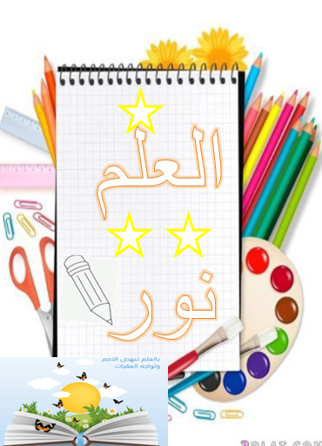  يلون الاطفال العبارة والقلم | بناء التعلمات
تحصيلي |  | يعبر عن رسمه | الاستثمار



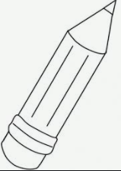
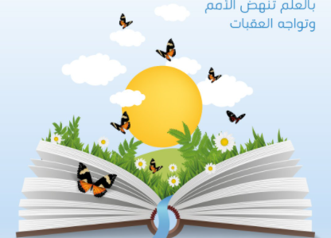
العلم نور

بسم الله الرحمن الرحيم
النّشاط : تربية اسلامية
قسم سما العلم للتحضيري خديجة
المحتوى : الأمانة
الكفاءة القاعدية : يتحلى بالأخلاق الحميدة
مؤشرات الكفاءة : يفهم معنى الأمانة ويؤديها
التقويم | اهداف التعلم | وضعيات التعليم / التعلم | المراحل
تشخيصي | يدرك ان طاعة الله واجبة | من ربنا؟  ومن رسولنا ؟  والذي يشهد بان لا اله الا الله محمد رسول الله ماذا نسميه ؟  والمسلم هل يطيع الله ورسوله | وضعية الانطلاق
تكويني | يصغي للقصة ويفهم معناها  بالحوار يتوصل الى ان الامانة واجب اداؤها | القصة :  مرض خالد وغاب عن المدرسة يومان كاملان ،أراد أن يعوض ما فاته من الدّروس فطلب من زميله عمر ان يعيره كراسته ،ففعل .وفي الدار عندما فتح الكراسة وجد بداخلها ورقة نقدية ، فحدّث نفسه قائلا لا بدّ وأن عمر يبحث عن المبلغ الان وانا مشغول بالكتابة سأرسلها له ونادى أخاه قائلا اذهب بسرعة الى بيت عمر وسلمه هذه الورقة النقديه فلعل أمه قد أوصته بشراء شيء للبيت وهو يبحث عنها الان .اخذها الاخ وخرج وفي الطريق سولت له نفسه ان يشتري بها لعبة وبعض الحلوى وفعل وعاد الى البيت .رأته والدته فقالت : من اين لك ثمن هذه اللعبة فتلعثم الولد حينها عرف خالد مافعله أخاه فغضب واخبر والدته.فأنبته وقالت المسلم يطيع الله والله اوصانا بأداء الامانة الى اهلها حيث قال : (( إِنَّ اللَّهَ يَأْمُرُكُمْ أَن تُؤَدُّوا الْأَمَانَاتِ إِلَىٰ أَهْلِهَا))خجل الولد من تصرفه واعتذر من والدته وارجع اللعبة للبائع واعاد الامانة الى صاحبها .حينها قبلته والدته وقالت نعم هكذا اريدك يا بني .  قراءة القصة ومساءلة الاطفال :  لماذا تغيب خالد عن المدرسة  اعادة القراءة مع الشرح .  اسئلة الفهم :  كم يوما غاب خالد ؟ اراد ان يعوض مافاته من الدروس ماذا فعل ؟  ماذا وجد داخل الكراس ؟  لمن اعطى الورقة النقدية ؟  ماذا فعل الولد بالورقة النقدية ؟لو انت مكان الولد هل ستعيد الامانة ام تأخذها لنفسك؟  -من امرنا باداء الامانة ؟  -المسلم يطيع الله ورسوله (تكرار)
تحصيلي | يحفظ الاية ويعمل بها | كتابة الاية على السبورة وقراءتها ثم تحفيظها بالمحو التدريجي والتلقين  : (( ((إِنّ اللَّهَ يَأْمُرُكُمْ أَن تُؤَدُّوا الْأَمَانَاتِ إِلَىٰ أَهْلِهَا)) | استثمار المكتسبات

بسم الله الرحمن الرحيم
المربية خديجة
النشاط : مبادئ القراءة
المحتوى : الحمار والذئب الحصة الاولى
الأهداف التعلمية : يفهم القصة ويسرد احداثها ويعين كلمات في النص
بناء التعلمات | اهداف التعلم | وضعيات التعليم / التعلم | المراحل
تشخيصي : يتوصل الى عنوان النص من خلال اسئلة تطرح عليه | يكتشف عنوان النص | عرض صورة حمار  ماهذا ؟ هل هو حيوان اليف او غير اليف ؟على ماذا يتغذى؟ أكتب تحته الحمار وأقرأويقرا الاطفال. أثبت صورة الذئب الى جانب الحمار واسال : ماهذا ؟ اليف او غير اليف هل هو عشبي ؟ فماذا اذن؟  واكتب تحته كلمة ذئب وتقرا .أضيف بين الكلمتين حرف الواو واسال : ماهذا الحرف .من يقرا العنوان | وضعية الانطلاق
تكويني :  تنويع الاسئلة لاستيعاب النص | يصغي  يتتبع  يفهم النص ويجيب عن اسئلة الفهم | أقرأ النص قراءة واضحة متأنية ثم اسال :ماذا يريد الذئب؟  فتح الكتب ص 58وقراءة النص مرة ثانية وبهدوء ليتمكن الاطفال من تتبع الكلمات في النص  قراءة ثالثة يتخللها شرح  اسئلة الفهم :  لماذا اقترب الذئب من الحمار ؟  ماذا قال له الحمار عندما همّ بأكله؟  اراد الذئب نزع الشوكة ماذا فعل حينها الحمار ؟ماذاحدث لاسنان الذئب ؟  هل يعجبكم ذكاء الحمار ؟  **2 لنعد للعنوان اين هو الحمار ؟ من يأتي الى السبورة ويشير الى كلمة حمار  من يبحث في صندوق الكلمات على كلمة حمار ؟  على الالواح اكتب كلمة حمار على لوحتك (مراقبة وتصحيح)  على الدفاتر  لنعد الى النص وابحثوا عن كلمة الحمار وضعوها داخل حيز احمر (مراقبة فتصحيح)  نفس الخطوات مع كلمة ذئب | بناء التعلمات
تحصيلي مطالبة الطفل تلخيص القصة شفويا لقياس مدى استيعابه | يسرد احداث القصة | من يحكي لنا قصة الئب والحمار | استثمار المكتسبات

بسم الله الرحمن الرحيم
النشاط : مبادئ القراءة
المحتوى : الحمار والذئب (الحصة الثانية)
الأهداف التعلمية : يسرد احداث القصة ويرتب مشاهدها
التقويم | اهداف التعلم | وضعيات التعليم/ التعلم | المراحل
تشخيصي  بالتدرج بالاسئلة يكتب عنوان الدرس | يكتب ويقرأ العنوان | عرض صورتي الحمار والذئب وتسميتهما .ماهو عنوان نصنا السابق ؟  من يبحث عن كلمة حمار في صندوق الكلمات ويثبته على السبورة ؟ من يبحث عن كلمة الذئب ويثبتها على السبورة ؟ من يكتب بين الكلمتين حرف الواو ؟  من يقرأ العنوان | وضعية الانطلاق
تكويني | يسرد احداث القصة  يرتب مشاهدا | من يحكي لنا قصة الحمار والذئب ؟  اثبت الصور مرتبة واحكي لهم القصة من جديد  استقدام بعض الاطفال لسرد القصة من خلال الصور المعروضة  اماض الاعين وتشويش الصور .  توزيع الصور على الاطفال ودعوتهم الى ترتيبها حسب تسلسل الاحداث  مراقبة فتصحيح | بناء التعلمات
تحصيلي قياس مدى تحقق النتائج المرجوة | يعبر عن المشاهد | مطالبة الاطفال بالتعبير على الصور التي رتبوها | استثمار المكتسبات

بسم الله الرحمن الرحيم
النشاط : مبادئ الكتابة
المحتوى : حرف الشين
الهدف التعلمي : يتعرف على اتجاهات حرف الشين وابعاده ويرسمه
التقويم | اهداف التعلم | وضعيات التعليم / التعلم | المراحل
تشخيصي : التأكد من اكتسابه للحرف | يكتب ويقرا حرف الشين | مراجعة حرف الشين على الالواح | وضعية الانطلاق
تكويني | يعين حرف الشين  يلونه  يرسمه | عرض صورة شجرة  ماهذه ؟  كتابة كلمة شجرة تحتها وقراءتها  من يبحث عن حرف الشين في شجرة  فتح الكتب ص60  ومطالبتهم بوضع الشين في شجرة داخل حيز  تأمل صورة الشجرة والبحث عن حرف الشين فيها وتلوينه  مراقبة فتصحيح جماعي على السبورة ففردي على الدفاتر  الحصة الثانية  مراجعة الحرف على الالواح  تلوين الحرف في الدفاتر  كتابته | بناء التعلمات
تحصيلي | تثبيت الحرف في ذهن الطفل | يشكل الحرف بالعجين | استثمار المكتسبات

بسم الله الرحمن الرحيم
المربية خديجة
النشاط : رياضيات
المحتوى : العدد الرتبي 7
الأهداف التعلمية يرتب الاعداد
التقويم | اهداف التعلم | وضعيات التعليم / التعلم | المراحل
تشخيصي | يكتب ويقرأ الارقام من 1 الى6 | مراجعة الارقام :1.2.3.4.5.6.على الالواح | وضعية الانطلاق
تكويني | يرتب | في فناء المدرسة  تعيين سبعة اطفال وعدهم ووضع سلة بها الارقام من 1 الى سبعة  يتسابقون والذي يصل الاول يقول انا الاول ويحمل الرقم واحد والثاني يحمل الرقم ثنان وهكذا الى ان يصل السابع فلن يجد في السلة الا الرقم 7 يحمله ويرفعه امام الاطفال  يقف الاطفال المتسابقون في صف واسال الباقي من وصل الاول ومن الثاني ...من وصل السابع  تكرار عبارة عمر هو السابع  يقف جميع الاطفال في صفوف حيث كل صف فيه 7اطفال يتهيؤون للدخول الى حجرة الدرس  يدخل الصف الاول الواحد تلو الاخر وكل من يدخل يعبر انا دخلت الاول وانا الثاني .....وانا السابع  وهكذا حتى اكمال بقية الصفوف  في القسم كل من دخل السابع يقف  ويرفع الرقم 7  توزيع اوراق العمل ودعوة الاطفال الى البحث عن الحيوان السابع وتلوينه  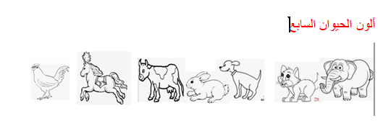  مراقبة فتصحيح  الحصة الثانية : على الدفاتر  فتح الكتب ص68  تسمية العمارة وعد طوابقها ثم تلوين الطابق السابع مراقبة فتصحيح)  تلوين بطاقة الرقم7 | بناء التعلمات
تحصيلي | تثبيت الرقم في اذهان الاطفال | تشكيل الرقم7 بالعجين | استثمار المكتسبات

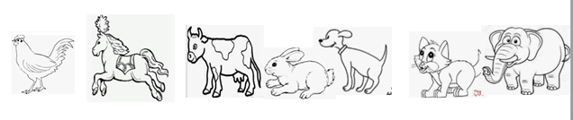..........................................................................................
.........................................................................................
......................................................
..........................................................................................

ألون الحيوان السابع
قسم سما العلم للتحضيري

بسم الله الرحمن الرحيم
قسم سماالعلم للتحضيري
النشاط : رياضيات
المحتوى : العدد 7 (2)
الهدف التعلمي : يقيم علاقة بين مقدار وعدد
التقويم | اهداف التعلم | وضعيات التعليم / التعلم | المراحل
تحصيلي  التأكد من اكتساب الطفل للرقم7 | يقرأ ويكتب الرقم 7 | كتابة الرقم 7 على الالواح  مراقبة فتصحيح | وضعية الانطلاق
تكويني | يعد ويكتب مستعملا الوظيفة الكمية ل 7 | العد من 1 الى7  رسم سبعة ازهار على السبورة مطالبة الاطفال بعدها ووكتابة العدد على اللوحة (مراقبة فتصحيح)  *اكتب الرقم 7 على السبورة واطلب من الاطفال رسم دوائر بقدر العدد المكتوب (مراقبة وتصحيح)  توزيع اوراق العمل ومطالبة الاطفال باكمال الرسم في كل مرة  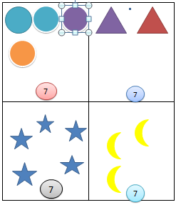  الحصة الثانية :  فتح الكتب ص 70 شرح المطلوب والانجاز  مراقبة فتصحيح | بناء التعلمات
تحصيلي | يستعمل الوظيفة الكمية ل 7 | تشكيل الرقم 7 وسبع كريات بالعجين | استثمار المكتسبات

7 | 7
7 | 7

قسم سما العلم للتحضيري *المربية خديجة*
قسم سما العلم للتحضيري *المربية خديجة*

بسم الله الرحمن الرحيم
النشاط : تربية علمية المربية خديجة
المحتوى : المادة ومشتقاتها
الهدف التعلمي :يتعرف على مشتقات بعض المواد
التقويم | اهداف التعلم | وضعيات التعليم / التعلم | المراحل
تشخيصي | التهيئة للدرس | على ماذا تجلس الان ؟  بماذا صنع الكرسي الذي تجلس عليه  ومن اين نأتي بالخشب ؟ | وضعية الانطلاق
تكويني | يسمي بعض المواد ويتعرف على مشتقات كل منها | تثبيت صورة الشجرة :  اذن بماذا تمدنا الشجرة ؟ الخشب  ماهي الاشياء التي يمكن ان نصنعها بالخشب  (كل ما يذكر الطفل شيئا صنع بالخشب تثبت صورته امام الشجرة  استقدام الاطفال للتعبير (تمدنا الشجرة بالخشب الذي نصنع منه ........)  نفس الخطوات مع باقي المواد (الحليب .القمح ....) | بناء التعلمات
  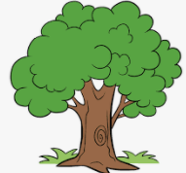
  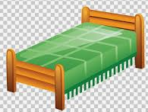 | 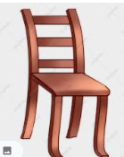 | 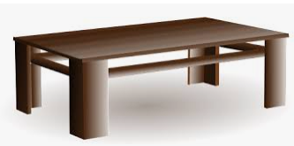 | 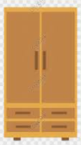
تحصيلي | يعين مشتقت بعض المواد | انجاز التمرين ص75  مراقبة فتصحيح | استثمار المكتسبات

بسم الله الرحمن الرحيم
النشاط : تربية مدنية المربية خديجة
المحتوى : وسائل الاتصال
الهدف التعلمي : يتعرف على مختلف وسائل الاتصال واهميتها
التقويم | اهداف التعلم | وضعيات التعليم / التعلم | المراحل
تشخيصي | التهيئة للدرس | اين نحن الان ؟  واين والدتك ؟ هل يمكننا ان نتصل بها ؟  كيف؟ | وضعية الانطلاق
تكويني | يتعرف على وسائل الاتصال | عرض صورة هاتف نقال .اذن بالهاتف يمكن ان نتصل بوالدتك الان .  عرض صورة هاتف ثابت : ماهذا ؟ ماذا نفعل به؟ اذن كم نوعا من الهواتف عندنا ؟ سمها ؟  غير الهاتف هل هناك وسيلة اخرى ؟  عرض الحاسوب :ماهذا؟ ماذا نفعل به ؟  وهكذا حتى يتم تثبيت كل وسائل الاتصال على السبورة ثم السؤال : هذه الاشياء نتصل بها هل تعرفون كيف نسميها  كتابة العنوان على السبورة ثم القراءة | بناء التعلمات
  وسائل الاتصال
  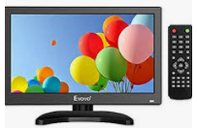 | 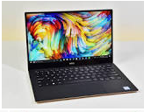 | 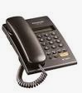 | 
   |  |  | 
تحصيلي |  | يعبر عن الصور المعروضة | استثمار المكتسبات

بسم الله الرحمن الرحيم
النشاط : تعبير الحصة 5
المحتوى : جمل فعلية مركبة المربية خديجة
الهدف التعلمي : يسرد قصة معتمدا على الصور
التقويم | اهداف التعلم | وضعيات التعليم / التعلم | المراحل
تشخيصي | يتعرف على ابن باديس من الصورة | عرض صورة لابن باديس  من هذا الرجل | وضعية الانطلاق
تكويني | يسرد احداث القصة اعتمادا على الصور | عرض صور القصة الواحدة تلو الأخرى ودعوة الاطفال في كل مرة التعبير عنها موظفا مااكتسبه في الحصص السابقة  عرض الصور كاملة ودعوة الاطفال الى التعبير عنها  تشويش الصور  مطالبة الاطفال باعادة ترتيبها حسب تسلسل الاحداث | بناء التعلمات
تحصيلي | يرتب الصور حسب تسلسل الاحداث | حذف الصور ودعوة الاطفال الى سرد احداث القصة | استثمار المكتسبات

بسم الله الرحمن الرحيم
النشاط : تعبير الحصة 2
المحتوى : جمل فعلية مركبة المربية خديجة
الهدف التعلمي : يسرد احداثا
التقويم | اهداف التعلم | وضعيات التعليم / التعلم | المراحل
تشخيصي | التهيئة للدرس | ماذا فعلتم هذا الصباح عند سارية العلم  رفعنا العلم وانشدنا قسما  كيف هي الوان العلم ؟  انظروا الى العلم عاليا وكيف يرفرف ماذا نقول عنه  يرفرف العلم عاليا (تكرار) | وضعية الانطلاق
تكويني | يركب جملا فعلية مركبة | كيف هي اقسام مدرستنا ؟ هل تعجبك ؟ ماذانقول ؟ تعجبني مدرستي بأقسامها الواسعة  اين تدرس ؟ كيف هم تلاميذها ؟  اكملوا : أدرس........  أدرس في مدرسة تلاميذها مجتهدون (تكرار)  تنويع الوضعيات | بناء التعلمات
تحصيلي | يسرد احداثا موظفا جملا فعلية مركبة | عرض صور ودعوة الاطفال الى التعبير عنها مستعملا جملا فعلية مركبة  ماذا يفعل الطفل ؟ كيف هي رقبة الزرافة ؟ماذا نقول ؟ (يرسم الطفل زرافة رقبتها طويلة ) تكرار  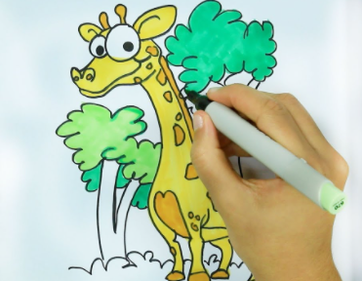  اين يقف العصفور ؟ كيف هي اذنا الفيل  عبروا عن الصورة ؟  يقف العصفور على ظهر فيل اذناه كبيرتان –تكرار-  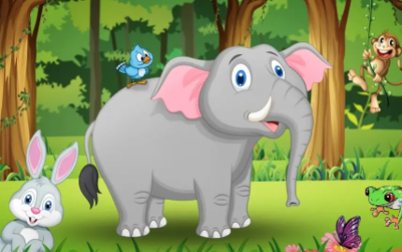  ماذا فعل احمد؟ كيف هي اوراق الشجرة ؟ انظروا وعبروا  تسلق احمد شجرة اوراقها صفراء*تكرار*  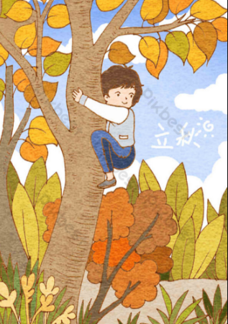 | استثمار المكتسبات

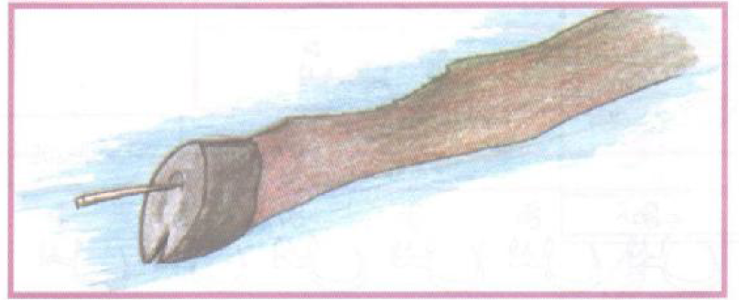

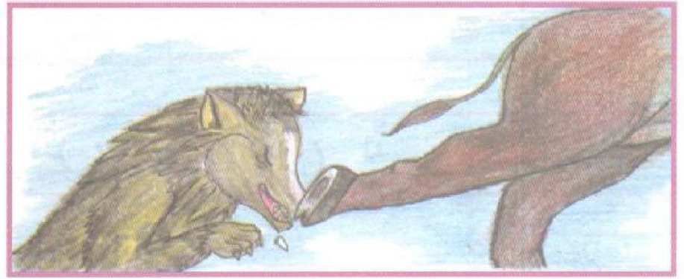

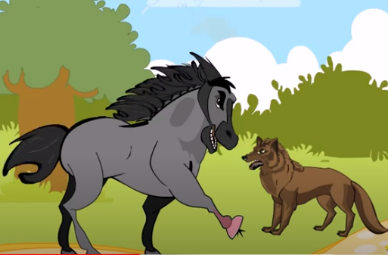

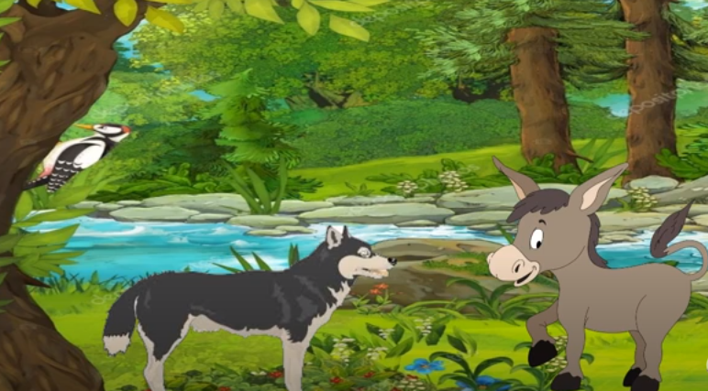

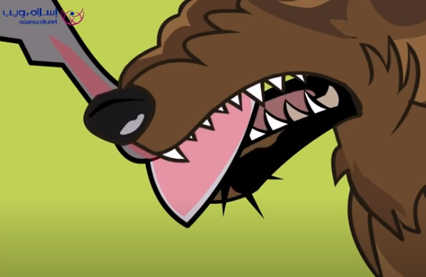

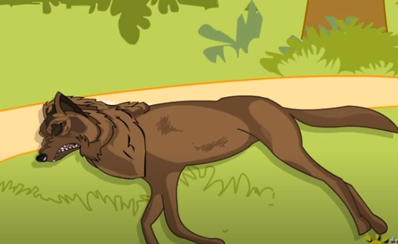

بسم الله الرحمن الرحيم
النّشاط : أناشيد
المحتوى : معلّمي ومعلّمتي
الكفاءة القاعدية : يؤدي ايقاعات صوتية بسيطة ويحفظ أنا شيدا هادفة
مؤشرات الكفاءة : يجيد الاصغاء ويحيط بالمعنى الاجمالي ويتدرب على الاداء الصوتي السليم
التقويم | اهداف التعلم | وضعيات التعليم /التعلم | المراحل
تشخيصي: يجيب عن اسئلة تخدم الدرس وقياس مدى اكتسابه لما درس | يسترجع معلوماته تمهيدا للدرس | أكملوا الآية :وقل ..........(يكمها الاطفال شفويا  تثبيت بطاقة و قل على السبورة  وددعوة الاطفال الى البحث عن بطاقة رب ويثبتها بجانب وقل ثم زدني علما ويقرأها بعض الاطفال | وضعية الانطلاق
تكويني:  بالحوار وتنويع الاسئلة | يحيط بالمعنى الاجمالي للأنشودة  يحفظ البيت الاول مع اللحن | بماذا يأمرنا الله ؟ بطلب العلم  ونحن الصغار اين نطلب العلم؟ في المدرسة  ومن الذي يعلمنا في المدرسة ؟المعلم والمعلمة تثبيت صورة معلم ومعلمة على السبورة واسال من هذا ؟ اكتب تحته معلمي ثم اسال من هذه ؟  اكتب تحتها معلمتي أقرا العنوان ويقرا بعض الالاطفال  * معلمي ومعلمتي  عرض الانشودة مكتوبة  وقراءتها ثم مساءلة الاطفال  عم تتحدث الانشودة ؟  اعادة القراءة مع شرح المعنى الاجمالي  المعلم والمعلمة يبذللان جهدا كبيرا ويتعبان ليعلمانكم الحروف والأرقام و لتحفظوا القران فالمعلمة متل الشمس التي تنير الطريق والمعلم كالقمريضيء عتمة الليل .........  تسميع الانشودة مع اللحن  اسئلة الفهم :من يعلمك في المدرسة ؟  ومن يبذل جهدا لتعليمك  وبماذا شبهنا المعلمة؟  عودة الى العنوان واثبت صورة شمس بجانبه واسال ماهذه ؟ فاثبت تحتها كلمة شمس .ثم اسال وبماذا شبهنا المعلم ؟  اثبت صورة القمر بجانب الشمس واسال ماهذا ثم اثبت كلمة قمر تختها  ثم اسال اين يوجد المعلم والمعلمة ؟  اثبت صورة المدرسة بجانب القمر .  حينها ستسهل القراءة  أقراها ويقرا بعض الاطفال  التحفيظ :  اقرا البيت الاول مع اللحن واشير للكلمات مرتين يعيد ورائي الاطفال  استقدم الاطفال للقراءة على السبورة  احذف بطاقة معلمي واقرا البيت مع اللحن ويعيد ورائي الاطفال جماعيا ثم استقدم بعض الاطفال للقراءة وهكذا حتى نهاية البيت كاملا  يؤدي الاطفال البيت الاول جماعيا وفرديا | بناء التعلمات
  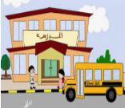 |  |  | 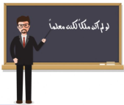 | 
  في مدرستي | قمر | شمس | ومعلمتي | معلمي
تحصيلي |  | تسميع الانشودة كاملة | استثمار المكتسبات

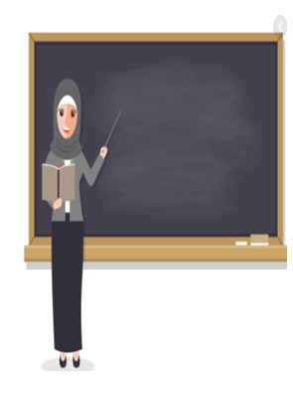

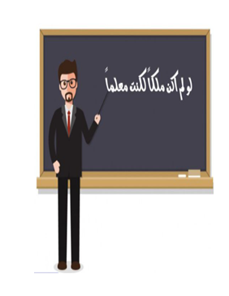

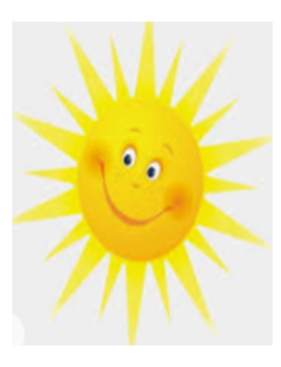

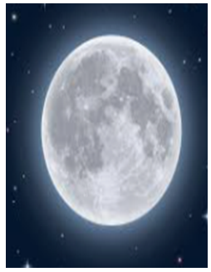

وقل

رب

زدني علما

بسم الله الرحمن الرحيم
النّشاط : أناشيد
المحتوى : معلمي ومعلمتي
الكفاءة القاعدية : يؤدي ايقاعات صوتية بسيطة ويحفظ أنا شيدا هادفة
مؤشرات الكفاءة : يحفظ المقطع الثاني ويتدرب على الاداء الصوتي السليم
التقويم | اهداف التقويم | وضعيات التعليم/التعلم | المراحل
تشخيصي: قياس مدى حفظهم قبل الانتقال الى المقطع2 | يؤدي المقطع الاول مع اللحن | يسترجع المقطع الاول | وضعية الانطلاق
تكويني |  | انظروا الى الصورة :ماذا يفعل المعلم ؟  المعلم يتعب كثيرا لأجلكم  نقول :المعلم يبذل مجهود  تكرار  تكتب العبارة تحت الصورة  من اجل من يبذل المعلم المجهود؟  تكتب العبارة من اجلنا من غير حدود وتقرا  قراءة العبارتين معا  الصورة الثالثة  بماذا نلقى معلمنا(اشارة الى الورود)؟ نلقاه بالورود  اكتب العبارة نلقاه بحب وورود وتقرا  عرض الصورة الرابعة كيف هو المعلم ؟  اذن كيف يلقانا ؟  يلقانا بالبسمة (تكرار)  تكتب الجملة تحت الصورة  قراءة المقطع كاملا من طرف المربية مع اللحن  يردد الاطفال المقطع مع المربية .  التحفيظ بالتلقين  حذف الصور والقراءة مع اللحن  المحو التدريجي  اداء المقطع جماعيا  الربط : تسميع الانشودة كاملة | بناء التعلمات
   | 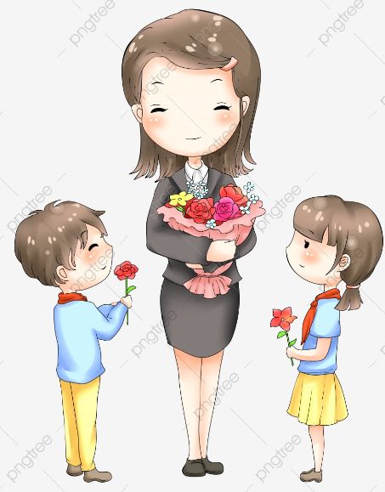 | 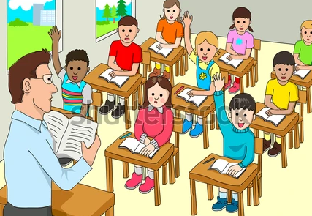 | 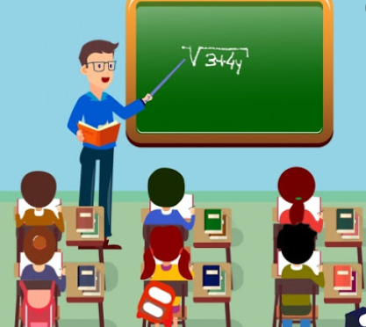
  يلقانا بالبسمة | نلقاه بحب وورود | لاجلنامن غير حدود | معلمي يبذل مجهود
تحصيلي |  | اداء الانشودة كاملة | استثمار المكتسبات

